 | 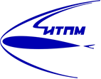 |  |  | 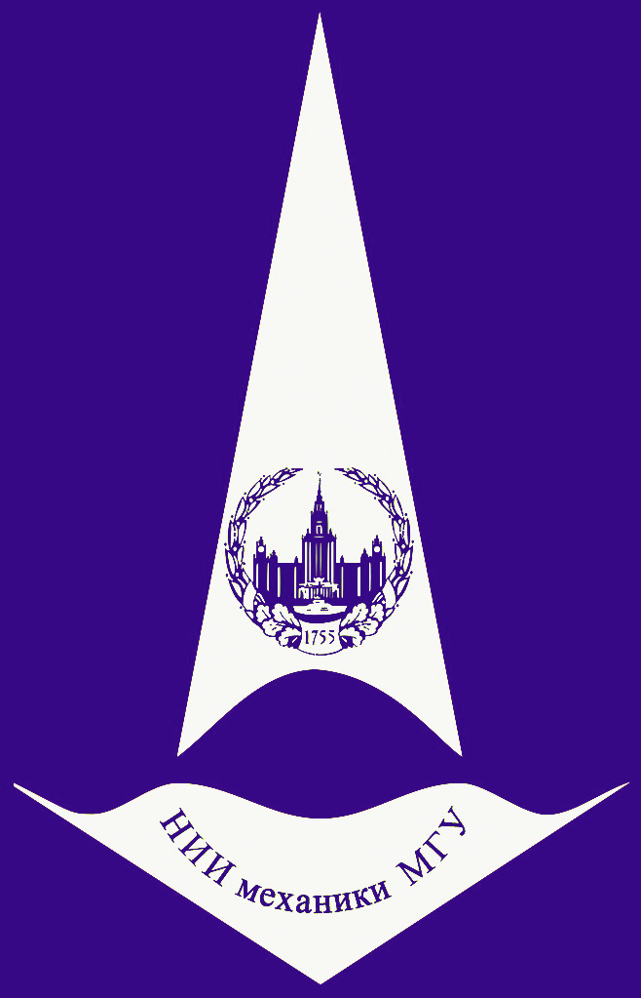
Видеосеминар по аэромеханике
10 декабря конференц-зал в 11:00
2019 корп. №8
​​​​​ УРАВНЕНИЯ МЕХАНИКИ ВЯЗКОГО ГАЗА ПРИ РЕШЕНИИ ЗАДАЧ АЭРОДИНАМИКИ
(online - трансляция из НИИМ МГУ )
Докладчик: | А.М. Липанов(ФИЦ ИПМ им. М.В. Келдыша РАН)
aml35@ yandex.ru
Семинар проходит в режиме телемоста ЦАГИ-ИТПМ СО РАН-СПбПУ-НИИМ МГУ

